**Oro dansactiviteiten 2024-2025**

Alle activiteiten zijn in HZW, Kamerling Onnesstraat 83, 2014 EK Haarlem.

Halte Edisonstraat (8 min; Regioliner 80 elk halfuur) en halte Haarlem Hoog (3 min; bus 14 1x per uur tot 21 uur) en NS-station Heemstede-Aerdenhout (15 min) zijn op loopafstand.

**Laagste prijzen zijn de ledenprijzen, hoogste voor niet-leden.**

**2024**

za 21 sept **Openingsbal met orkest Mista** 20.00-23.00 uur

o.l.v. Mariëtte van Gelder € 12,50/15,00

zo 13 okt **Dansdag Bosnisch met Efie en Hans Derksen**

Film “My Borrowed Heritage” Efie Derksen 12.00-13.15 uur

Lunch: soep en broodjes 13.15-14.00 uur

Workshop met Efie en Hans Derksen 14.00-17.00 uur

Film (Documentaire) € 7,50/10,00

Lunch € 5,00

Workshop € 15,00/20,00

Hele dag € 22,50/30,00

zo 27 okt **Instuif 50+** 14.00-16.30 uur

o.l.v. Claudy, Lilian en Mariëtte € 9,00/11,00

zo 24 nov **ALV** 12.45-13.45 uur

**Instuif Goud van Oud** 14.00-16.30 uur

o.l.v. Mariëtte van Gelder € 11,00

Gratis voor de leden die naar de ALV komen.

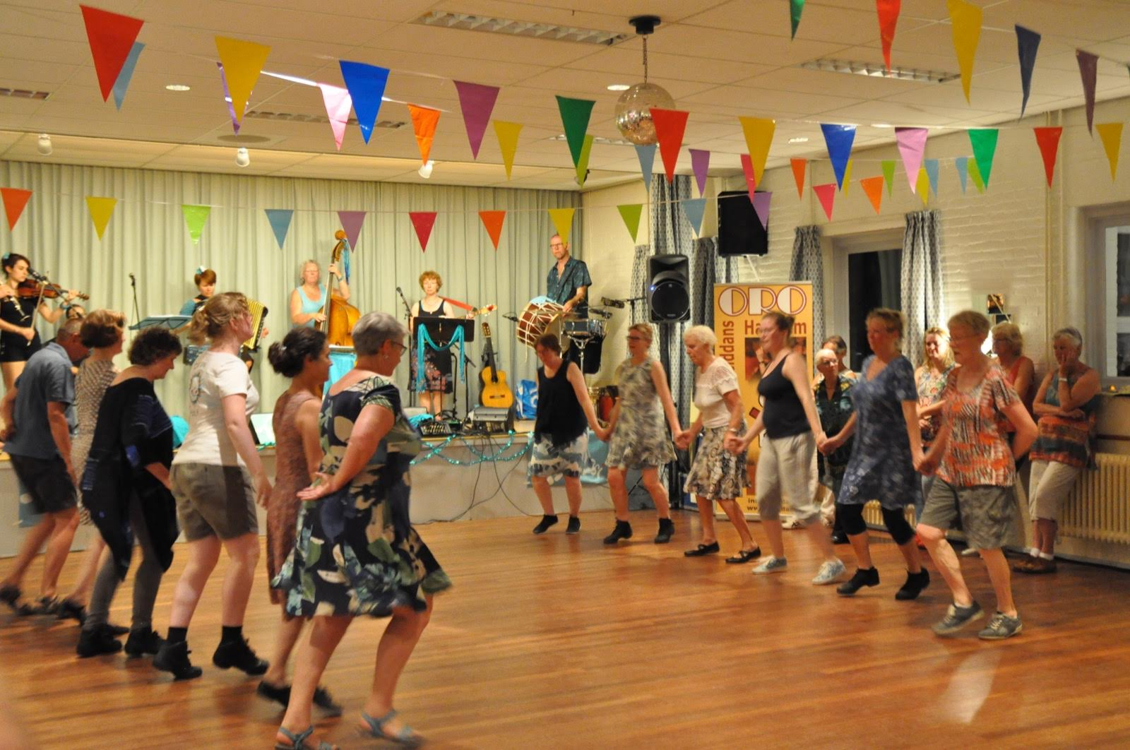

**2025**

za 11 jan **Nieuwjaarsbal**

**Bal 50+ met orkest** **Mista** 13.30-16.30 uur

o.l.v. Cor, Claudy en Lilian

**Borrel + Buffet** 17.00-19.45 uur

**Bal met orkest** **NBO Fenix** 20.00-23.00 uur

o.l.v. Mariëtte van Gelder

Info, prijzen en kaarten bestellen t.z.t. op onze website.

zo 26 jan **Instuif Israëlisch** 13.30-16.30 uur

o.l.v. Mariëtte van Gelder € 10,00/12,00

zo 16 febr **Instuif 50+** 14.00-16.30 uur

o.l.v. Cor, Claudy, Lilian en Mariëtte € 9,00/11,00

za 1 maart **Voorjaars Instuif** 20.00-23.00 uur

o.l.v. zie t.z.t. onze website € 10,00/12,00

zo 13 april **Workshop Scandinavisch** 13.30-16.30 uur

o.l.v. Anne-Wietske Enequist € 15,00/20,00

za 10 mei **Instuif internationaa**l 20.00-23.00 uur

o.l.v. Claudy van der Werff € 10,00/12,00

zo 25 mei **Slotbal met orkest Turquasi** 13.30-16.30 uur

o.l.v. Anne-Wietske Enequist € 12,50/15,00

di 3,10,17 en 24 juni **Zomerdoordansavond** 20.00-22.00 uur

o.l.v. diverse docenten € 8,50

**Alle activiteiten en prijzen zijn onder voorbehoud.**

**Voor de meest recente gegevens zie:** [**www.orodans.nl**](http://www.orodans.nl)

**Oro telefoonnummer: 023-5332427**

|  |  |  |  |  |  |  |  |  |  |
| --- | --- | --- | --- | --- | --- | --- | --- | --- | --- |
| **Oro dansgroepen** | | | | | | | | | |
|  |  | | | | | | | |
| **Maandag** | HZW, Kamerlingh Onnesstraat 83 2014 EK Haarlem | | | | | | | |
| Start 2-9-2024 | Onder leiding van Claudy van der Werff | | | | | | | |
| Internationaal | MBvO / 55+ | | 10.15-11.45 | | | 32maal | | € 168,50 |
|  | Instroom* | |  | | | 10maal | | € 70,00 |
|  |  | | |  |  | |  | |
| **Dinsdag** | Hart, Kleine Houtweg 18 2012 CH Haarlem | | | | | | | |
| Start 3-9-2024 | Onder leiding van Mariëtte van Gelder | | | | | | | |
| Internationaal/ Israëlisch 50/50 | (half) gevorderd | | | 10.00-11.30 | 32maal | | €168,50 | |
|  |  | | |  |  | |  | |
| **Dinsdag** | HZW, Kamerlingh Onnesstraat 83 2014 EK Haarlem | | | | | | | |
| Start 3-9-2024 | Onder leiding van Anne-Wietske Enequist | | | | | | | |
| Internationaal 1 | Beginners | | | 19.30-20.30 | 32maal | | € 130,00 | |
|  | Instroom* | | |  | 10maal | | € 65,00 | |
| Internationaal 2 | Gevorderden  Studenten | | | 20.30-22.00 | 32maal | | € 168,50  € 135,00 | |
|  |  | | |  |  | |  | |
| **Woensdag** | Liduinaschool, Junoplantsoen 30 2024 RR Haarlem | | | | | | | |
| Start 4-9-2024 | Onder leiding van (we zoeken nog een dansdocent) | | | | | | | |
| Internationaal | (Half)gevorderden | | | 19.45-21.15 | 32maal | | € 168,50 | |
|  |  | | |  |  | |  | |
| **Donderdag** | Ringvaart, Floris v Adrichemlaan 98 2035 VD Haarlem | | | | | | | |
| Start 5-9-2024 | Onder leiding van Mariëtte van Gelder | | | | | | | |
| Internationaal | Met danservaring | | | 14.00-15.30 | 32maal | | € 168,50 | |
|  |  | | |  |  | |  | |
|  |  | | |  |  | |  | |
| *Instroom | 10 maal | vanaf 2/3 september 2024 | | | | | | |
|  | aanééngesloten | en vanaf 6/7 januari 2025 | | | | | | |



|  |
| --- |
| Met een strippenkaart kan een lid of vriend voor € 32,50 vijf keer meedansen op een groep naar keuze. |

|  |  |
| --- | --- |
| **Oro seizoensflyer**  **2024-2025**     |  |

Beste dansers en dansliefhebbers,

De groepen beginnen in de eerste volle week van september. Zo zijn we al warmgedraaid voor het openingsbal op 21 september met orkest Mista. Voor de woensdagavond zijn we nog op zoek naar een docent.

Oro biedt de mogelijkheid om 10 keer aaneengesloten kennis te maken met werelddans: de Instroom. Neem eens iemand mee, die het dansen wil uitproberen. Jongeren zijn van harte welkom op de dinsdaggroepen. De 55+’ers kunnen op de maandagmorgen in een rustiger tempo blijven dansen tot op hoge leeftijd.

Op 13 oktober komt Efie Derksen (weet je nog - van de workshop tijdens het Jubileum) haar film vertonen en vervolgens mogen we zelf dansen. Heel speciaal – zet het vast in je agenda!

De docenten zijn enthousiast om alle dansers weer een fijn seizoen te bezorgen. Tot ziens op de dansgroepen en dansactiviteiten.

Het Oro bestuur, Evert, Godelieve, Bert, Harrie, Marjolein en Marian